МИНИСТЕРСТВО ОБРАЗОВАНИЯ И НАУКИ РОССИЙСКОЙ ФЕДЕРАЦИИ

Федеральное автономное бюджетное образовательное учреждение высшего образования

Севастопольский государственный университет

кафедра Информационных систем

**Лисянский Александр Игоревич**

Институт информационных технологий и управления в технических системах

курс 2 группа ИC/м-21(о)

09.04.02 Информационные системы и технологии

Лабораторная работа №4

по дисциплине «МЕТОДЫ ИССЛЕДОВАНИЯ И МОДЕЛИРОВАНИЯ ИНФОРМАЦИОННЫХ ПРОЦЕССОВ И ТЕХНОЛОГИЙ»

«СРЕДА ИМИТАЦИОННОГО МОДЕЛИРОВАНИЯ ANYLOGIC. МОДЕЛЬ ФУНКЦИОНИРОВАНИЯ СЕТИ СВЯЗИ»

Отметка о зачёте _______________________ _____________

(дата)

Руководитель практикума

_____проф._______ ____________ _____Ю.В. Доронина__________

(должность) (подпись) (инициалы, фамилия)

Севастополь 2017

1. **Цель работы**

Закрепления навыков работы со средой имитационного моделирования Anylogic.

1. **Постановка задачи**

В сети связи имеются n1 абонентов, обменивающихся между собой сообщениями. Адресация сообщений организована посредством маршрутизаторов. На маршрутизатор поступают сообщения через случайные промежутки времени от n1 абонентов со средними интервалами времени T1, T2, …, Tn1.

Сообщения могут быть n2 категорий с вероятностями их появления pk2, pk2,…,pkn2 (pk2 + pk2 + … + pkn2 =1) и вычислительными сложностями обработки S1, S2, …, Sn2 операций соответственно.

Маршрутизатор имеет k входов и k выходов, входной буфер 1 ёмкостью L1 байт для хранения сообщений, ожидающих обработки. В маршрутизаторе сообщения обрабатываются вычислительным комплексом (ВК) с производительностью Q операций/с. В случае полного заполнения буфера 1 поступающие на маршрутизатор сообщения теряются. Принято допущение, что одна операция вычислительной сложности соответствует одному байту при размещении сообщения в буфере.

После обработки сообщения в зависимости от направления передачи поступают в соответствующие буферы, стоящие на входах каждого i-го направления связи, i=1,k. Каждый буфер имеет ёмкость L2i байт, i=1,k. В случае полного заполнения буфера направления поступающее сообщение теряется.

Из буферов сообщения передаются по своим направлениям. Каждое направление имеет основной и резервный каналы связи. Скорость передачи сообщений по основному и резервному каналам связи каждого из направлений Vпi бит/с, i=1,k.

ВК и основные каналы связи имеют конечную надёжность. Интервалы времени TотВК и ТотК1, ТотК2 , …, ТотКn  между отказами ВК и каналов связи случайные. Длительности восстановления ВК и каналов связи TвВК и ТвК1, ТвК2 , …, ТвКn также случайные.

При отказе обрабатываемые ВК и передаваемые по каналам связи сообщения теряются.

n1 = 6; k = 4;

exponential(T1) = exponential(T2) = …= exponential(T6) = exponential(30);

n2 = 4; pk1 = 0,3; pk2 = 0,2; pk3 = 0,2; pk4 = 0,3;

Q = 40000 оп/с; L1 = 5000000;

normal(S1;So1) = normal(53000;6100);

normal(S3;So3) = normal(66000;7000);

normal(S4;So3) = normal(66000;7000);

exponential(TотК1) = … = exponential(TотК8) = exponential(1/360);

exponential(TвК1) = … = exponential(TвК8) = exponential(3.2);

exponential(TотВК) = exponential(1/3600);

exponential(TвВК) = exponential(3.7);

Vпi = 5000 бит/с, n3i = 1, L2i = 250000, i = 1,4.

1. **Построение модели**

Модель состоит из 6-ти источников сообщений. Эти сообщения приходят на входы 2-х маршрутизаторов. Маршрутизаторы замкнуты в петлю, поэтому любой источник сообщений (клиент) может общаться с любым другим получателем сообщения (другим клиентом).

Маршрутизаторы располагают 4 входами и 4 выходами, три из которых задействованы напрямую для связи клиентов и еще один для связи с другим маршрутизатором. В маршрутизаторе коммутация осуществляется посредством задания выходов и проверок соответствия выхода с номером получателя. В маршрутизаторе присутствует буфер ограниченной ёмкости для сохранения сообщений при сбое.

Далее с каждого выхода маршрутизатора к клиенту следует канал передачи данных. В канале присутствует основная и резервная линии передачи. Когда канал функционирует, работает основная линия передачи. Когда канал находится на восстановлении после сбоя, то функционирует резервная линия передачи. В канале так же присутствует буфер ограниченной ёмкости для сохранения сообщений при сбое.

Генерация сообщений от клиента к клиенту осуществляется через случайные промежутки времени. Выбор кому передавать сообщение и тип передаваемого сообщения определяется так же случайно.

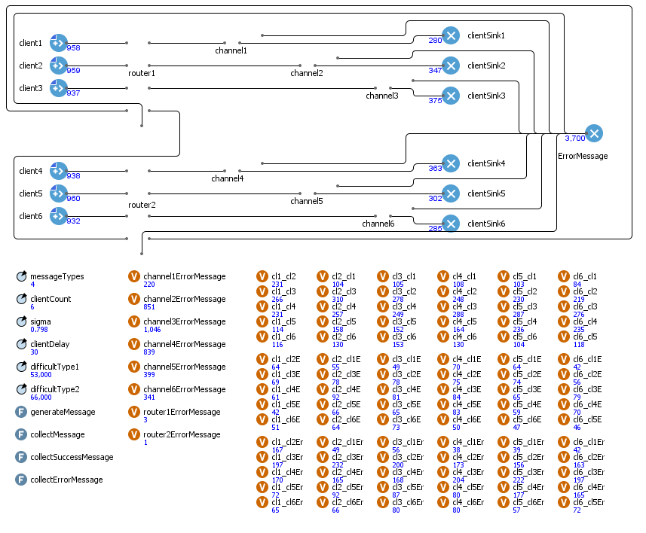

Рисунок 1 – Результат первого прогона модели

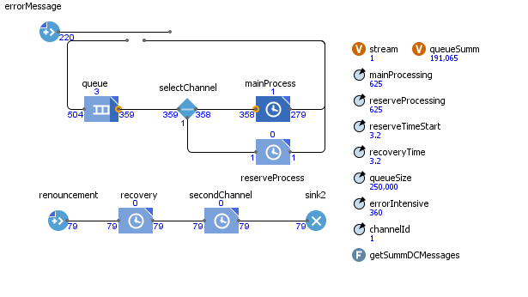

Рисунок 2 – Демонстрация канала №1 передачи после первого прогона модели

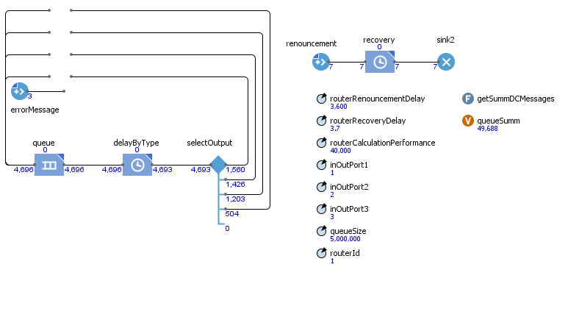

Рисунок 3 – Демонстрация маршрутизатора №1 после первого прогона модели

В результате первого прогона модели было выявлено, что происходит заполнение буфера каналов передачи и вытеснение сообщений. Количество переданных сообщений по сравнению со сгенерированными сообщениями очень мало. Поэтому было решено проверить влияние повышения производительности вычислительного комплекса каналов передачи. Повысить производительность можно двумя способами – увеличить скорость передачи в каналах связи или увеличить буфер канала связи.

Сначала было проведено исследование влияния увеличения скорости. Взяты скорости, превышающие имеющуюся в 20. Результаты представлены в таблице 1.

Таблица 1 – Исследование влияния увеличения скорости на производительность системы

|  |  |  |  |  |
| --- | --- | --- | --- | --- |
| Скорость | Переданных пакетов | Отброшенных пакетов | Застрявших в буфере вычислительного комплекса пакетов | Проходящих систему пакетов |
| 1x | 99,99% | 0,01% | 65,02% | 34,34% |
| 20x | 99,99% | 0,01% | 1,6% | 98,31% |

Исследование показало, что большому увеличению скорости соответствует существенное увеличение проходящих систему сообщений из-за того, что сообщения больше не застревают в буфере канала передачи.

Далее было выполнено исследование влияния увеличения буфера канала связи на работу системы. Результаты исследований представлены в таблице 2.

Таблица 2 – Исследование влияния увеличения буфера канала связи на производительность системы

|  |  |  |  |  |
| --- | --- | --- | --- | --- |
| Емкость вычислительного комплекса | Переданных пакетов | Отброшенных пакетов | Застрявших в буфере вычислительного комплекса пакетов | Проходящих систему пакетов |
| 1х | 99,99% | 0,01% | 65,02% | 34,34% |
| 20х | 99,99% | 0,01% | 58.6% | 31,07% |

Исследование показало, что большому увеличению размера буфера канала связи соответствует значительный рост сообщений, застрявших в буфере из-за того, что переполнение буфера происходит дольше и сообщений в нем накапливается больше и уменьшение процента потерянных сообщений при переполнении буфера.

В итоге увеличение производительности вычислительного комплекса существенно улучшает систему. Так как требуется увеличение производительности каналов передачи, то рекомендуется использовать более производительные блоки в канале передачи. Если такой вариант решения не допустим, то необходимо уменьшить интенсивность пакетов или количество пользователей маршрутизатором.

**Вывод:**

В ходе выполнения данной лабораторной работы закреплены навыки работы со средой имитационного моделирования AnyLogic. Построена имитационная модель функционирования сети связи. Проведено исследование влияния увеличения производительности вычислительного комплекса канала передачи на систему путём увеличения скорости и увеличения ёмкости буфера. Увеличения производительности каналов более эффективно для увеличения производительности всей системы в целом.